4 А клас Домашна работа – 30 учебна седм.

Литература
- Моля, прочетете „Зелена приказка“ от Леда Милева на стр. 106-107 от Читанката. Желателно е новият урок да се прочете достатъчно пъти, за да стане гладко.

- Моля, отговорете на въпросите писмено чрез пълни изречения в тетрадката с широки редове:

- Знаете ли още имена на други български природни обекти (планини и реки)?

За тържеството

- Моля, практикувайте песните „Облаче ле, бяло“ и „Това е България“:
https://www.youtube.com/watch?v=-croxYHWH7Y
https://www.youtube.com/watch?v=80m4khCtG7E
Ще ги пеем в края на учебната година.

- В края на голямата учебна тетрадка по български език сме залепили индивидуални думички. Моля, нека децата научат да ги научат наизуст за тържеството в края на учебната година. Може да си ги препишат ръкописно в малките тетрадки, за да ги запомнят по-лесно и бързо.
- Моля, практикувайте наизуст стихотворението „Отечество любезно“ от Иван Вазов. Моля, пазете листите – не ги мачкайте, драскайте и късайте! Ще го добавя и тук (на следващата страница) за тези, които са отсъствали. Децата ще го рецитират на тържеството в края на учебната година. Нека листът със стихотворението да се носи всеки час!

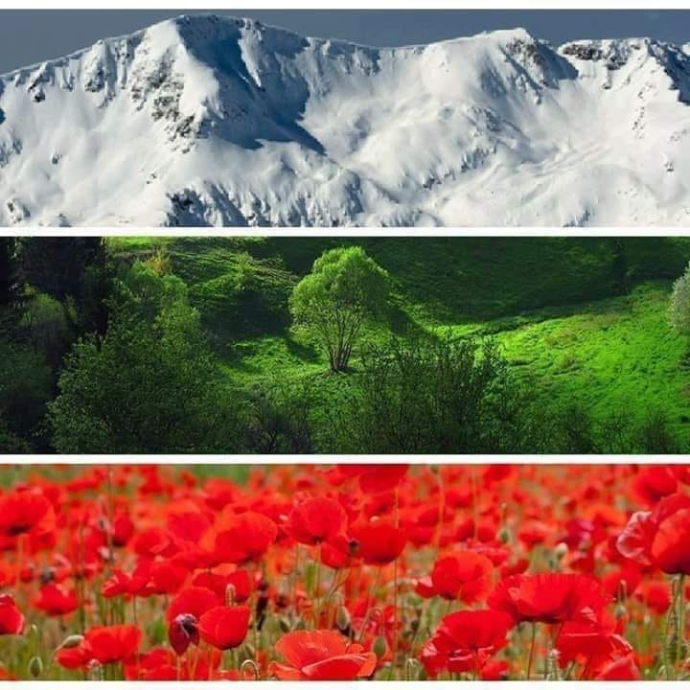
Отечество любезно

Отечество любезно, как хубаво си ти!
Как чудно се синее небето ти безкрайно!
Как твоите картини меняват се омайно!
При всеки поглед новий, по-нови красоти:
тук весели долини, там планини гиганти,
земя пълна с цвете, небето – със брилянти…
Отечество любезно, как хубаво си ти!

Коя земя от теб е по-пъстра, по-богата?
Ти сбираш в едно всички блага и дарове:
хляб, свила, рози, нектар, цветя и плодове,
на изтока – светлика, на юга – аромата.
Горите ти са пълни с хармония и хлад,
долините – с трендафил, гърдите – с благодат!
Коя земя от теб е по-пъстра, по-богата?

Иван Вазов

Български език
Да си припомним частите на речта:

Части на речта
Съществителни имена
Числителни имена

Прилагателни имена
Лични местоимения
Глаголи
ю

- Моля, направете упражнения 4 и 7 на стр. 64-65.

Човекът и Обществото
Втори срок - история
Моля, прочетете урока на тема „Органи на държавната и местната власт в Република България“ на стр. 64-65 по Човекът и Обществото. Моля, отговорете на въпросите, като запишете отговорите в тетрадката с широки редове, използвайки пълни изречения:

- Какво се избира от Народното събрание?

- Кой е държавния глава на Република България и какви са неговите задължения?

- Кой ръководи отделните общини?

- Творческа задача: Ръчно изработено табло на тема (моля, изберете ЕДНА от темите)

- Тема 1: „Български признати личности в културата и/или изкуството – певци, музиканти, писатели, артисти, художници и др. (пример: Райна Кабаиванска (оперна певица), Валя Балканска (народна певица), Владимир Димитров-Майстора (художник) и други).

- Тема 2: „Български признати личности в историята – ханове, князе, царе, будители и други (пример: хан Аспарух, княз Борис Първи, цар Симеон Първи и др.)

- Тема 3: Български признати личности в науката – образование, физика, химия, биология, медицина и др. (пример: Джон Атанасов – изобретил компютъра, Асен Йорданов – изобретил първият български самолет и телефонният секретар и др.)

- Тема 4: Български признати личности или отбор в спорта – лека атлетика, стрелба, футбол и др. (пример: Стефка Костадинова – световен рекорд по скок на височина, Златните момичета на Нешка Робева – отбор по художествена гимнастика и др.)
Тази седмица задачата е по-различна и по-творческа. Ще ви трябва (бял) картон (не много голям), хартия, ножици, снимки/рисунки (за рисунките пособия за оцветяване) и лепило.
Направете едно проучване за български признати личности в областта на културата, изкуството, историята, науката ИЛИ спорта. Запишете наученото под формата на текст върху хартията (или листи от тетрадка). Изрежете в подходящи форми и залепете върху картона на различни места. Над/до текстовете залепете снимки/картини на главните герои - принтирайте от интернет, или дори може да нарисувате образите им, свързани с темата. Вие изберете. По желание украсете таблото с рамка или нарисувайте орнаменти, имитиращи рамка. Използвайте въображението си. 😊
Срокът за изпълнение на задачата е до 24-ти май (моля, постарайте се да не е в последния момент).
Моля, донесете ги в клас, когато са готови, защото най-красивите табла ще окачим в сградата на нашето училище и ще качим в сайта. А ето и въпросите за насока:
- Избройте известни български личности в областта на културата, изкуството, историята, науката ИЛИ спорта.

- Изберете ЕДНА личност и опишете нейната биография и постижения.

- Кога и къде е родена?
- Образование и детство
- Какви постижения бележи в избраната от вас област?

